YOUNGSAN UNIVERSITY

❚제1장 정시모집 안내

01. 전형일정 · 01

02. 모집단위 및 모집인원 · 02

03. 전형유형별/전형요소별 반영비율 · 03

04. 전형안내 · 04
가. (가)군 일반전형 · 04
나. (나)군 수능전형 · 05
다. (다)군 일반전형 · 06
라. (다)군 실기우수자 전형 · 07
05. 대학수학능력시험 반영방법 · 08
가. 반영영역 · 08
나. 반영방법 · 08
다. 탐구영역(사회/과학/직업탐구) 반영방법 · 08
라. 수능성적 산출예시 · 08
06. 학교생활기록부 반영방법 · 09
가. 학생부 제출안내 · 09
나. 학생부 반영항목 · 09
다. 학생부 반영과목수 및 반영비율 · 09
라. 학과별 반영교과목 · 09
마. 반영과목명 · 09
07. 교과성적 산출방법 · 10

08. 실기고사 · 12

09. 공통사항 안내 · 13
가. 학생부 및 수능 온라인 제공 안내 · 13
나. 복수지원 및 이중등록 금지 · 13
다. 최저학력 기준 · 13
라. 전형료 · 13

10. 합격자 발표 및 등록금 납부 · 14
가. 합격자 발표 · 14
나. 합격자 안내 · 14
다. 등록금 납부 · 14
라. 등록포기 및 등록금 환불 안내 · 14
11. 원서접수 방법 및 추가서류 제출 · 15
가. 인터넷 접수 · 15
나. 방문접수 · 15
다. 추가서류 제출 · 15
라. 전형료 · 15
12. 수험생 유의사항 · 16
가. 선발 및 전형방법에 대한 유의사항 · 16
나. 지원자 유의사항 · 16
13. 추가합격자 발표(충원) · 17
가. 발표일자 · 17
나. 발표방법 · 17
다. 충원방법 · 17
라. 기타사항 · 17

❚제2장 부 록

01. 신입생 장학제도 · 18

02. 학생생활관 안내 · 20

03. 교통편 안내 · 21

04. Campus Map · 23

05. 입학원서 작성요령 · 24

06. 입학원서 및 작성예시 · 25

제

01

1 장

전형일정

정시모집 안내

YOUNGSAN UNIVERSITY

구 분

일

정

장

소

비

고

인터넷접수 2010.12.18(토) ~ 12.23(목) · 유웨이 (www.uway.com)
원서
접수

방문접수
2010.12.18(토) ~ 12.23(목) · 양산캠퍼스 입학처
산학관 1층

서류

제출기간

2010.12.30(목) 18:00까지 · 양산캠퍼스 입학처 (우편 또는 방문)

서류제출 해당자가 기한내
미제출시 불합격 처리됨에 유의

제출

제출처
(우) 626-790 (양산캠퍼스) 경남 양산시 주남동 산 150번지 영산대학교 입학처

㉰군 실기우수자전형 3개학과

실기고사

2011.01.21(금) 10:00
· 부산캠퍼스 지정장소
(1) 연기뮤지컬학과
(2) 시각영상디자인학과

(3) 실내환경디자인학과

합격자발표

2011.01.28(금) 18:00 예정 · 본교 홈페이지 (http://ipsi.ysu.ac.kr)

개별통지 아니함

등록금고지서 출력 2011.01.28(금) ~ 02.09(수) · 본교 홈페이지 (http://ipsi.ysu.ac.kr)

등록금 납부기간 2011.02.07(월) ~ 02.09(수) · 국민은행 / 부산은행 / 본교 재무팀

수험생 개별 출력

추가
합격자

발표

2011.02.09(수) ~ 02.21(월) · 개별 전화 통보함

결원 발생시

등록
추가합격 통보시 안내
· 국민은행 / 부산은행 / 본교 재무팀
최종 등록마감 2011.02.22(화)

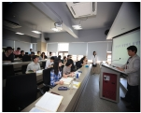

02

모집단위 및 모집인원

※ 아래 모집인원은 2010학년도 정시 모집인원이며, 2011학년도 정시 모집인원은 수시모집 등록(12월13일~12월15일) 이후에 확정
되므로 입학원서 지원 전 우리대학교 입시홈페이지(http://ipsi.ysu.ac.kr)에 공지된 모집요강을 참조하여 주시기 바랍니다.

캠퍼스 단과대학

외국어
대학

호텔관광
대학

부산

CT대학

공과대학

법과대학

법경대학

양산
외국어
대학

체육대학

학부대학

보건의료
대학

합

모집단위

영어학과(부산)
일어학과(부산)
중국학과(부산)
아시아비즈니스학과
호텔경영학과
외식경영학과
항공여행학과
컨벤션이벤트학과
한국식품조리학과
동양조리학과
서양조리학과
연기뮤지컬학과
영화영상학과
시각영상디자인학과
실내환경디자인학과
미용예술학과
패션디자인학과
게임 ․ 콘텐츠학과
신문방송학과
광고홍보학과
컴퓨터공학과
교통공학과
사이버경찰학과
건축학과
법률학과
경영학과
해운항만경영학과
국제무역학과
부동산․ 금융학과
행정학과
경찰행정학과
영어학과(양산)
일어학과(양산)
중국학과(양산)
인도비즈니스학과
태권도학과
동양무예학과
스포츠건강관리학과
자유전공학부
간호학과
물리치료학과
치위생학과
의료경영학과
계

입학
정원
30
30
30
30
60
50
40
35
45
45
45
30
30
30
30
50
30
30
30
30
40
35
35
30
80
40
35
40
40
40
80
30
30
30
30
40
40
35
105
50
15
30
40
1,700

㉮군
일반전형
3
4
5
3
3
5
2
5
2
3
2
2
3
4
4
2
2
4
4
4
5
5
2
5
10
5
4
4
4
5
5
3
3
3
2
1
1
1
6
7
2
5
5
159

㉯군
수능전형
4
5
6
4
4
6
3
6
2
4
3
2
4
4
4
2
3
5
5
6
5
4
3
4
11
6
5
5
6
7
7
5
5
6
3
1
1
1
10
10
2
7
2
198

일반전형
5
7
8
5
6
8
5
6
3
6
4
2
5
5
5
3
4
7
6
8
7
7
5
6
13
8
6
5
7
7
8
5
5
6
5
2
2
2
11
8
2
6
5
246

㉰군
실기우수자

3

2
3

8

소계

12
16
19
12
13
19
10
17
7
13
9
9
12
15
16
7
9
16
15
18
17
16
10
15
34
19
15
14
17
19
20
13
13
15
10
4
4
4
27
25
6
18
12
611

※ 정원외 모집전형(농어촌, 전문동일계 등)은 수시모집 등록 이후 미충원 인원이 발생할 경우 모집함
※ 자유전공학부는 2학년 진급시 (간호학과, 물리치료학과, 치위생학과를 제외하고) 자신이 원하는 학과를 100% 선택가능(인원제한 없음)

※ 학과옆에
표시는 현재 교직과정이 설치되어 있는 학과를 의미함

2

· 2011학년도 정시 신입생 모집요강
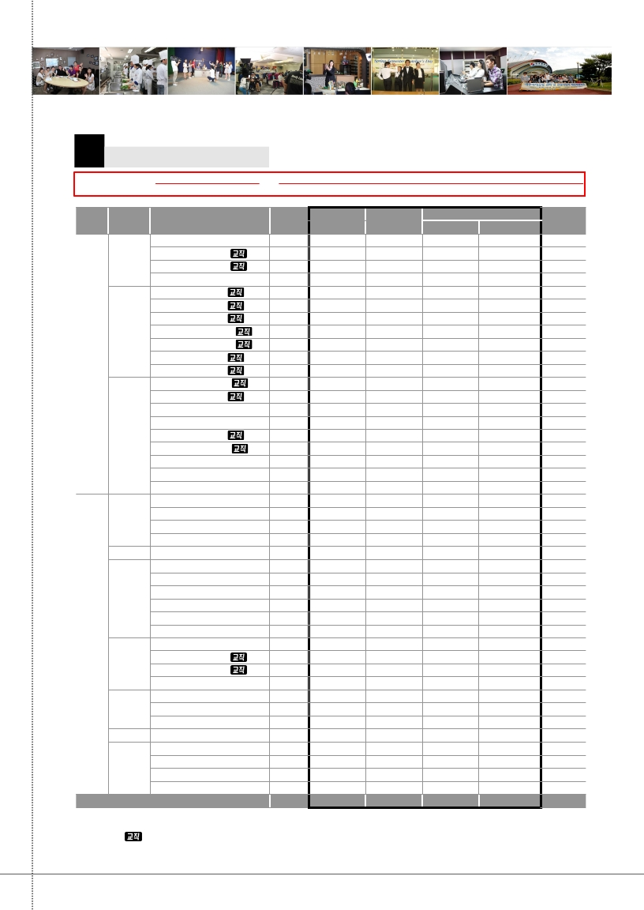

03

전형유형별/전형요소별 반영비율

전형유형

모집단위

사정
방법

학생부

전형요소별 반영비율(%)
수능 실기 면접

합계

비 고

㉮군
(일반전형)

㉯군
(수능전형)

㉰군
(일반전형)

전모집단위

전모집단위

전모집단위

연기뮤지컬학과

일괄합산

일괄합산

일괄합산

일괄합산

40%
(400점)

-

40%
(400점)

20%
(200점)

60%
(600점)

100%
(1,000점)

60%
(600점)

-

-

-

80%
(800점)

-

-

-

-

100%
(1,000점)

100%
(1,000점)

100%
(1,000점)

100%
(1,000점)

㉰군
(실기우수자)

시각영상디자인학과
실내환경디자인학과

일괄합산
20%
(200점)
20%
(200점)
60%
(600점)

-
100%
(1,000점)

배경 클립아트 이미지 삽입

2011학년도 정시 신입생 모집요강 ·

3

GLOBAL STANDARD | INDUSTRY SPECIFIC |
LOCAL NEEDS

04

전형안내

가. (가)군 일반전형

1) 지원자격
가) 고등학교 졸업자 또는 2011년 2월 고교 졸업예정자
나) 검정고시 합격자
다) 기타 법령에 의하여 위와 동등 이상의 학력이 있다고 인정된 자

2) 전형방법

전형요소별 반영비율 (%)

모집단위
선발방법
전형총점
비고

학생부
수능
실기
면접
합계

전체학과

일괄합산

40%

60%

100%

1,000점

3) 선발방법
가) 모집단위별 모집인원 범위 내에서 총 고득점자순으로 선발함
나) 검정고시 출신자의 경우 검정고시 과목 중 국어, 영어, 수학, 사회, 과학과목의 취득점수 평균을 100% 반영
하여 선발함

4) 최저학력기준

전형유형

㉮군
(일반전형)

모집단위

전체학과

전형총점

‘최저학력기준’없음

비고

5) 제출서류
가) 학교생활기록부 온라인 제공 동의자 : ‘제출서류’없음
나) 학교생활기록부 제출 대상자
① 온라인제공에“비동의”및 “비대상교”
② 2005년 졸업자를 포함한 그 이전 졸업자
다) 검정고시 출신자 : 검정고시 성적증명서 사본 1부

배경 클립아트 이미지 삽입

4

· 2011학년도 정시 신입생 모집요강
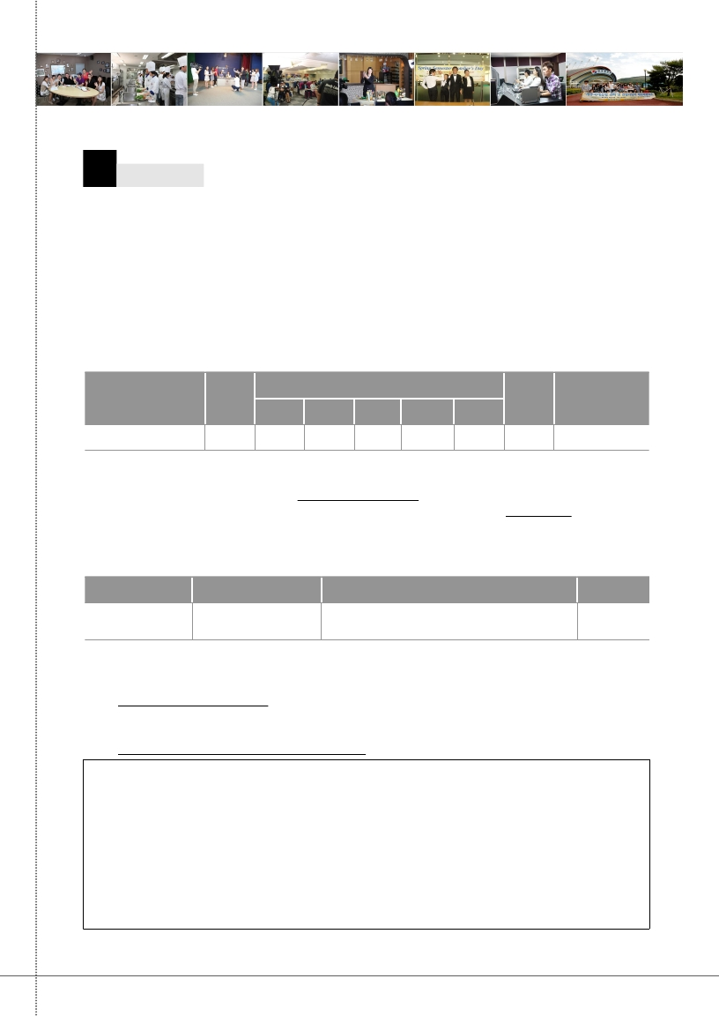

나. (나)군 수능전형

1) 지원자격
가) 고등학교 졸업자 또는 2011년 2월 고교 졸업예정자
나) 검정고시 합격자
다) 기타 법령에 의하여 위와 동등 이상의 학력이 있다고 인정된 자

2) 전형방법

전형요소별 반영비율 (%)

모집단위
선발방법
전형총점
비고

학생부
수능
실기
면접
합계

전체학과

일괄합산

100%

100%

1,000점

3) 선발방법 : 모집단위별 모집인원 범위 내에서 총 고득점자순으로 선발함

4) 최저학력기준

전형유형
㉯군
(수능전형)

모집단위

전체학과

전형총점

‘최저학력기준’없음

비고

5) 제출서류
가) 학교생활기록부 온라인 제공 동의자 : ‘제출서류’없음
나) 학교생활기록부 제출 대상자
① 온라인제공에“비동의”및 “비대상교”
② 2005년 졸업자를 포함한 그 이전 졸업자
다) 검정고시 출신자 : 검정고시 성적증명서 사본 1부

배경 클립아트 이미지 삽입

2011학년도 정시 신입생 모집요강 ·

5
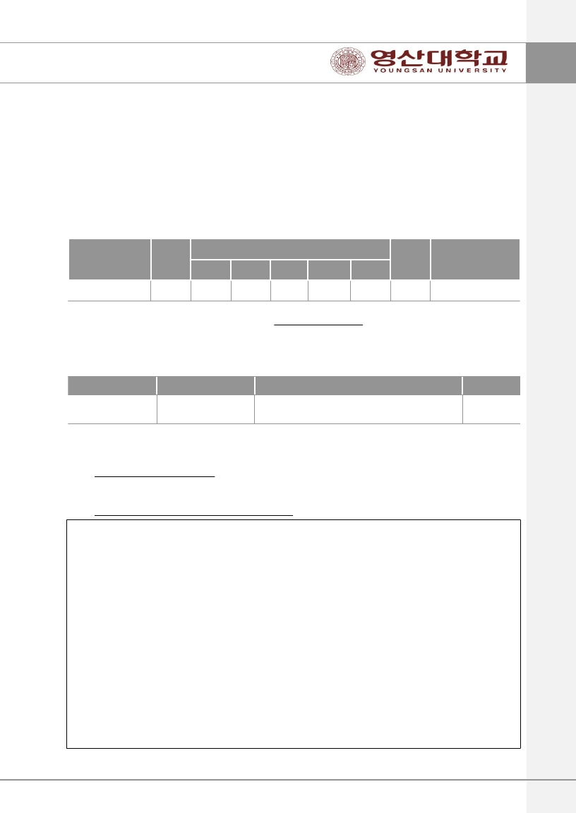

GLOBAL STANDARD | INDUSTRY SPECIFIC |
LOCAL NEEDS

다. (다)군 일반전형

1) 지원자격
가) 고등학교 졸업자 또는 2011년 2월 고교 졸업예정자
나) 검정고시 합격자
다) 기타 법령에 의하여 위와 동등 이상의 학력이 있다고 인정된 자

2) 전형방법

전형요소별 반영비율 (%)

모집단위
선발방법
전형총점
비고

학생부
수능
실기
면접
합계

전체학과

일괄합산

40%

60%

100%

1,000점

3) 선발방법
가) 모집단위별 모집인원 범위 내에서 총 고득점자순으로 선발함
나) 검정고시 출신자의 경우 검정고시 과목 중 국어, 영어, 수학, 사회, 과학과목의 취득점수 평균을 100% 반영
하여 선발함

4) 최저학력기준

전형유형

㉰군
(일반전형)

모집단위

전체학과

전형총점

‘최저학력기준’없음

비고

5) 제출서류
가) 학교생활기록부 온라인 제공 동의자 : ‘제출서류’없음
나) 학교생활기록부 제출 대상자
① 온라인제공에“비동의”및 “비대상교”
② 2005년 졸업자를 포함한 그 이전 졸업자
다) 검정고시 출신자 : 검정고시 성적증명서 사본 1부

배경 클립아트 이미지 삽입

6

· 2011학년도 정시 신입생 모집요강
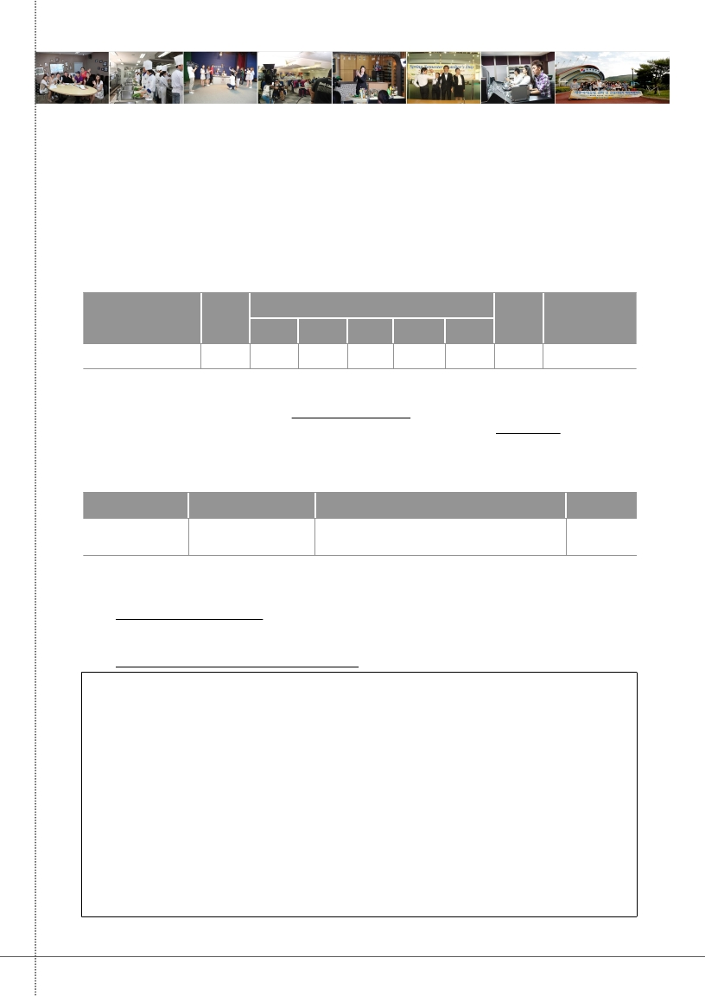

라. (다)군 실기우수자 전형

1) 지원자격
가) 고등학교 졸업자 또는 2011년 2월 고교 졸업예정자로서 연기 또는 디자인 부문에 열의 및 재능을 가진 자
나) 검정고시 합격자로서 연기 또는 디자인부문에 열의 및 재능을 가진 자

2) 전형방법

전형요소별 반영비율 (%)

모집단위
선발방법
전형총점
비고

학생부
수능
실기
면접
합계

연기뮤지컬학과

일괄합산

20%

80%

100%

1,000점

시각영상디자인학과
실내환경디자인학과

일괄합산

20%

20%

60%

100%

1,000점

3) 선발방법
가) 모집단위별 모집인원 범위 내에서 총 고득점자순으로 선발함
나) 검정고시 출신자의 경우 검정고시 과목 중 국어, 영어, 수학, 사회, 과학과목의 취득점수 평균을 100% 반영
하여 선발함

4) 최저학력기준

전형유형

㉰군
(실기우수자)

모집단위

연기뮤지컬학과
시각영상디자인학과
실내환경디자인학과

전형총점

‘최저학력기준’없음

비고

5) 제출서류
가) 학교생활기록부 온라인 제공 동의자 : ‘제출서류’없음
나) 학교생활기록부 제출 대상자
① 온라인제공에“비동의”및 “비대상교”
② 2005년 졸업자를 포함한 그 이전 졸업자
다) 검정고시 출신자 : 검정고시 성적증명서 사본 1부

배경 클립아트 이미지 삽입

2011학년도 정시 신입생 모집요강 ·

7
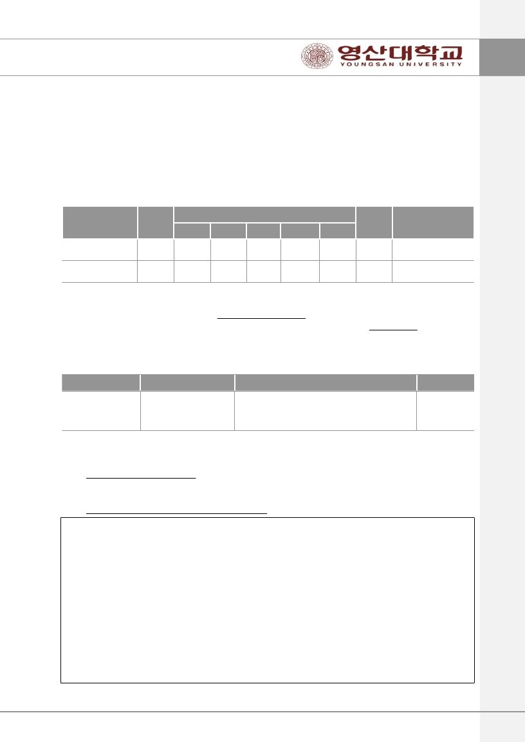

GLOBAL STANDARD | INDUSTRY SPECIFIC |
LOCAL NEEDS

05

대학수학능력시험 반영방법

1) 반영영역

구 분
내
용
비 고

반영영역

2) 반영방법
표준점수

전형유형

㉮군
(일반전형)

㉯군
(수능전형)

㉰군
(일반전형)

모집단위

전 모집단위

전 모집단위

전 모집단위

산 출 방 법
언어,수리(가,나),외국어(영어),탐구(사탐/과탐/직탐) 4개영역 중 상위 3개영역
표준점수 합계
언어,수리(가,나),외국어(영어),탐구(사탐/과탐/직탐) 4개영역 중 상위 3개영역
표준점수 합계 X 5 ÷ 3
언어,수리(가,나),외국어(영어),탐구(사탐/과탐/직탐) 4개영역 중 상위 3개영역
표준점수 합계

비 고

㉰군 시각영상디자인학과 언어,수리(가,나),외국어(영어),탐구(사탐/과탐/직탐) 4개영역 중 상위 3개영역
(실기우수자) 실내환경디자인학과 표준점수 합계 ÷ 3

3) 탐구영역 (사회/과학/직업탐구) 반영방법

모집단위

전 모집단위

반영방법

반영 영역의 상위 2과목 반영

반영점수

2과목 표준점수 합산

비 고

4) 수능성적 산출예시

수험번호
1234567
성 명
김 영산
주민등록번호
911111-1234567
출신고교(반 또는 졸업년도)
고 (2011)

구분

언어
수리(가형)
미분과적분

외국어
(영어)

화학
과학탐구
생물 지구과학

물리
제2외국어/한문영역
한문

표준점수
136
120
140
65
78
70
76
-

(예시) 4개영역중 성적이 우수한 3개영역의 표준점수를 반영하므로 (탐구영역은 2과목 반영)
언어 136점, 외국어(영어) 140점, 과학탐구 154점 (생물 78점 + 물리 76점)

전형유형

㉮군
(일반전형)

㉯군
(수능전형)

㉰군
(일반전형)

모집단위

전 모집단위

전 모집단위

전 모집단위

산 출 방 법
· 수능비율이 60%(600점) 이므로, 상위 3개영역의 표준점수 합계
{136(언어) + 140(외국어(영어)) + 154(탐구합산점수)} = 430.00
· 수능비율이 100%(1000점) 이므로, 상위 3개영역의 표준점수 합계 X 5 ÷ 3
{136(언어) + 140(외국어(영어)) + 154(탐구합산점수)} X 5 ÷ 3 = 716.67
· 수능비율이 60%(600점) 이므로, 상위 3개영역의 표준점수 합계
{136(언어) + 140(외국어(영어)) + 154(탐구합산점수)} = 430.00

비 고

㉰군 시각영상디자인학과 · 수능비율이 20%(200점) 이므로, 상위 3개영역의 표준점수 합계 ÷ 3
(실기우수자) 실내환경디자인학과 {136(언어) + 140(외국어(영어)) + 154(탐구합산점수)} ÷ 3 = 143.33
※ 소수점 아래 셋째자리에서 반올림하여 둘째자리까지 표기함

8 ·

2011학년도 정시 신입생 모집요강
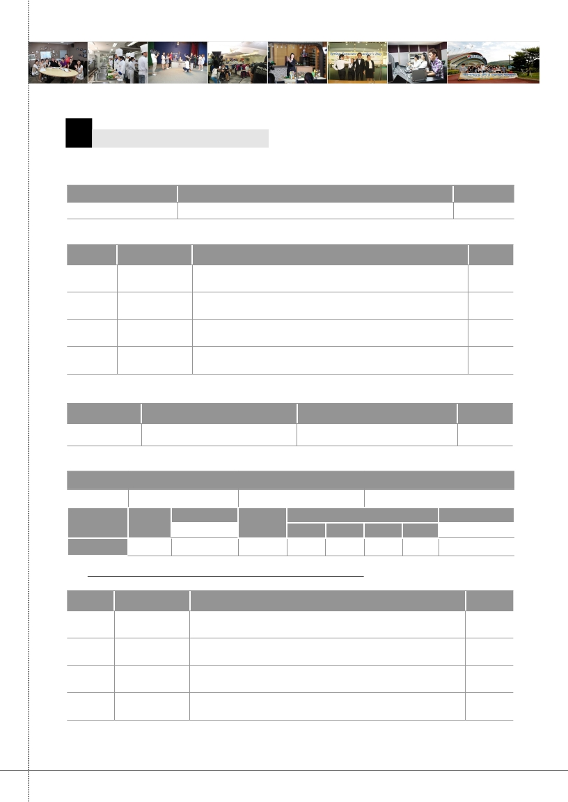

06

학교생활기록부 반영방법

1) 학생부 제출 안내

구 분
내 용
비 고

· 2011년 졸업예정자
· 2010년~2006년 졸업자
· 2005년 이전 졸업자

2) 학생부 반영항목
학생부 온라인 제공 동의자
학생부 온라인 제공 비동의자
학생부 미제출
학생부 제출 (선택과목 형광펜 표시)
학생부 제출

구 분
반영 비율
반영항목
교과성적 100%
반영요소
석차등급 및 이수단위
비 고
비교과 미반영

3) 학생부 반영과목수 및 반영비율

구분
졸업(예정)자
일반계 직업과정 위탁생
공업계 2+1체제 이수자
1학년
3과목(20%)
3과목(40%)
3과목(40%)
2학년
3과목(40%)
3과목(60%)
3과목(60%)
3학년1학기
3과목(40%)
-
-
계
9과목(100%)
6과목(100%)
6과목(100%)

4) 학과별 반영과목

대상학과
1학년(국민공통과정)
2학년(선택중심과정)
3학년1학기(선택중심과정)

전체학과(아래학과 제외)
연기뮤지컬/영화영상
시각영상디자인/
실내환경디자인/
패션디자인/미용예술학과
태권도학과
동양무예학과
스포츠건강관리학과
국어,영어,수학,사회(국사포함),과학,
교과목 중 3과목
국어,영어,수학,사회(국사포함),과학,
미술 교과목 중 3과목

국어,영어,수학,사회(국사포함),과학,
체육 교과목 중 3과목
국어,영어,수학,사회(국사포함),과학 국어,영어,수학,사회(국사포함)과학교
교과목 중 3과목 과목 중 3과목
국어,영어,수학,사회(국사포함)과학, 국어,영어,수학,사회(국사포함)과학,
미술 교과목 중 3과목 미술 교과목 중 3과목

국어,영어,수학,사회(국사포함)과학, 국어,영어,수학,사회(국사포함)과학,
체육 교과목 중 3과목 체육 교과목 중 3과목

※ 동일 교과목은 성적이 가장 좋은 1개 이수과목만 반영됨. 예를 들어, <국어>교과목에 포함되는 교과목 중 성적이 가장 좋은 교과목 1개과목만
반영이 되며, <국어I>,<국어II> 등으로 2개 이상 반영이 되지 않음. 또한 1 학기 2학기중 가장 좋은 1개 과목이 반영됨

5) 반영교과목

교과영역
과
목
명

국어교과

영어교과

수학교과

사회교과
(국사포함)

과학교과

미술교과
체육교과
국어, 국어I, 국어II, 문법, 작문, 문학, 문학II, 독서, 화법, 고전, 문학개론, 국어생활, 생활국어, 한국현대문학, 고전강해, 고전쓰기,
문예창작, 문학여행, 글쓰기, 언어논술, 언어탐구
영어, 공통영어, 영어I, 영어II, 영어독해, 영어회화, 실무영어, 영어작문, 생활영어, 영어독해I, 영어독해II, 영어회화I, 영어회화II, 영어
작문I, 영어작문II, 영어문법I, 영어문법II, 영미문화I, 영미문화II, 영어청해, 고급실무영어, 영미문학, 영어문법, 영어문화, 영어강독, 영
어듣기연습, 영어듣기, 영어권문화, 고급영어회화, 영어10-A, 영어10-B, 영문독해, 영어문학, 영어청력, 공업영어, 관광영어, 무역
영어, 상업영어, 해사영어, 환경영어, 고등영어, 인터넷영어, 원어민영어회화, Advanced English
공통수학, 수학, 수학I, 수학I-A, 수학I-B, 수학II-A, 수학II-B, 수학II, 수학Ⅲ, 해석, 기하, 확률과 통계, 미분과 적분, 수학10-가, 수
학10-나, 실용수학, 일반수학, 고급수학, 수학과 사고, 이산수학, 생활수학, 실업수학, 실업수학I, 수학1-가, 수학1-나, 수학2-가, 수
학2-나, 미적분, 수리탐구
국사, 한국근대사, 세계사, 일반사회, 사회, 사회II, 사회문화, 공통사회, 정치, 정치경제, 국제경제, 국제정치, 국제정치경제, 경제,
경영대요, 농업경영, 상업경제, 법과사회, 지리, 지리I, 지리II, 한국지리, 국토지리, 세계지리, 인문지리, 관광지리, 경제지리, 지역사
회의 이해, 지역과 사회, 통합사회I, 지역과 역사, 인간사회와 환경, 한국의 전통문화, 인류의 미래사회, 종교와 사회, 국제경영, 국
제관계, 국제문제, 국제법, 국제외교, 기업경영, 비교문화, 지역이해, 한국의 현대사회, 정보와 사회, 사회-국사, 한국근현대사, 사
회문화, 사회탐구, 생활경제
공통과학, 과학, 과학I, 과학II, 과학Ⅲ, 과학Ⅳ, 과학사, 과학철학, 생활과 과학, 생활과학, 식품과학, 환경과학, 현대과학과 기술, 정
보과학, 생태환경, 자연친화, 생태각론I, 생태각론II, 전자과학, 컴퓨터과학, 컴퓨터과학I, 컴퓨터과학II, 물리, 물리I, 물리II, 고급물리,
현대물리, 물리실험, 화학, 화학I, 화학II, 고급화학, 화학공학, 화학공학I, 화학공학II, 화학실험, 공업화학, 제조화학, 무기공업화학,
유기공업화학, 유기화학, 환경화학, 생물, 생물I, 생물II, 고급생물, 생물공학, 생물공학실험, 생물실험, 생물학의 시대, 식품미생물,
지학I, 지학II, 지구과학, 지구과학I, 지구과학II, 지구과학실험, 고급지구과학, 지구의 역사, 생물공학기초, 생물공학실습, 전산일반,
정보사회와 컴퓨터, 정보와 컴퓨터, 컴퓨터, 컴퓨터일반, 해양과학, 생태와 환경, 생태입문, 역학, 전산, 정보ㆍ컴퓨터, 생태학습
미술, 미술I, 미술Ⅱ, 미술과생활, 미술실기I, 미술실기Ⅱ
체육과건강, 체육실기, 체육실기I, 체육실기Ⅱ, 체육, 체육I, 체육Ⅱ

※ 반영교과목 분류에 나와있지 않은 과목의 반영은 해당 고등학교에서 분류한 교과분류를 참고하며, 교과분류가 불분명할 경우 교육인적
자원부의 교과분류체계를 준용하여 반영함

2011학년도 정시 신입생 모집요강 ·

9
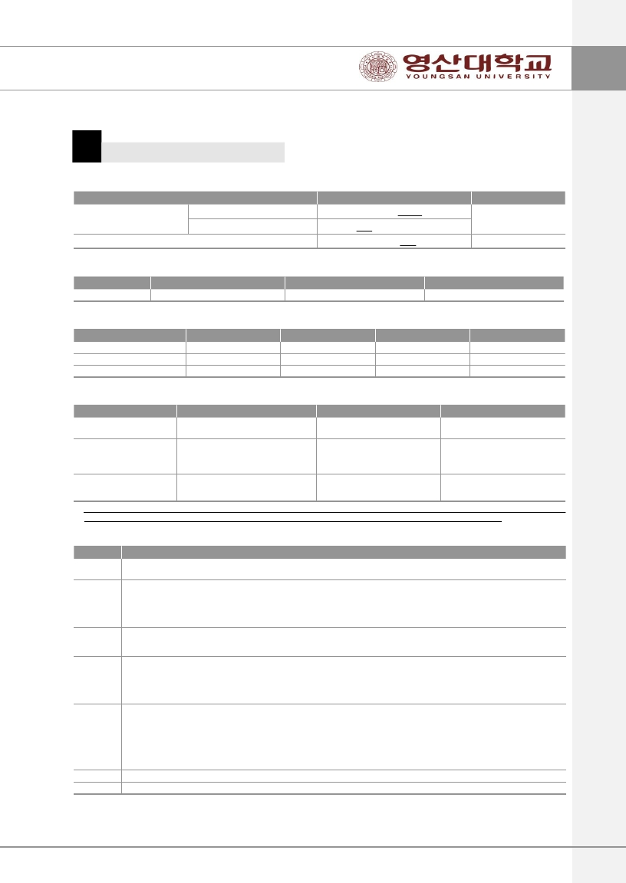

GLOBAL STANDARD | INDUSTRY SPECIFIC |
LOCAL NEEDS

07

교과성적 산출방법

1) 과목별 등급 또는 석차등급이 제공되는 경우
가) 학년별 가중평균등급을 교과성적등급으로 계산한 후 점수로 환산 처리함
나) 과목별 등급이 주어진 경우 “교과성적등급별점수표”를 적용함
다) 과목별 석차등급이 제공되는 경우 석차백분비를 산출하여 석차백분비에 해당하는 등급을 부여함
라) 학년별 가중평균등급 : ∑ (과목별 등급 * 이수단위) / 이수단위계
마) 교과성적등급 : (1학년 가중평균등급 × 20%) + (2학년 가중평균등급 × 40%) + (3학년 가중평균등급 × 40%)
바) 교과성적등급을 이용한 점수 산출시 소수점 이하 처리는 소수점 첫째자리에서 반올림한 정수로 산출함
사) 소수점이하 등급의 점수 산출 : 교과성적등급을 점수로 환산시 소수점이하 등급은 하위 등급간 점수차를 곱하여
상위등급 점에서 감하여 산출함
(예) 교과성적등급이 4.72 등급일때 : 4등급점수 (940) - {(4.72-4) × 4~5등급간 점수차(940-920)} = 926

2) 일부 학년의 성적이 학년(계열)석차로 주어진 경우 (1998년 2월 이전 졸업자)
가) 과목석차 또는 학년(계열)석차로 주어진 학년의 경우 석차백분비를 산출하여 등급 부여하여 산출함
나) 1998년 2월 졸업자의 경우 : 1학년(학년(계열)석차), 2~3학년(과목석차)
․ 1학년은 석차백분비에 해당하는 등급 부여하여, 가중평균등급을 산출함
․ 2학년 및 3학년은 과목별 석차백분비를 산출 등급화하여 등급 및 이수단위 반영하여 2학년 및 3학년 가중평균
등급을 산출함
다) 1997년 2월 졸업자의 경우 : 1~2학년(학년(계열)석차) 및 3학년(과목석차)
․ 1학년 및 2학년 석차백분비에 해당하는 등급 부여하여, 가중평균등급을 산출함
․ 3학년은 과목별 석차백분비를 산출 등급화하여 등급 및 이수단위 반영하여 3학년 가중평균등급을 산출함
라) 1996년 2월 이전 졸업자의 경우 : 1~3학년(학년(계열)석차)
․ 석차백분비에 해당하는 등급 부여하여, 가중평균등급을 산출함

3) 검정고시출신자의 경우 : 검정고시 과목 중 국어, 영어, 수학, 사회, 과학과목의 취득점수 평균을 등급화하여 점수로 환산

4) 위에 해당되지 않는 사항은 ‘대학입학전형관리위원회’ 결정에 따라 처리함

5) 교과성적 등급별 점수표

석차등급 석차백분율(%)

급간백분율
차이

학생부 100%
(1,000점)

학생부 50%
(500점)

학생부 40%
(400점)

학생부 30%
(300점)

학생부 20%
(200점)

1

2

3

4

5

6

7

8

9

0.00~ 4.00

4.01~11.00

11.01~23.00

23.01~40.00

40.01~60.00

60.01~77.00

77.01~89.00

89.01~96.00

96.01~100

4.0

7.0

12.0

17.0

20.0

17.0

12.0

7.0

4.0

1000

980

960

940

920

900

880

860

840

500

490

480

470

460

450

440

430

420

400

392

384

376

368

360

352

344

336

300

294

288

282

276

270

264

258

252

200

196

192

188

184

180

176

172

168

10

· 2011학년도 정시 신입생 모집요강
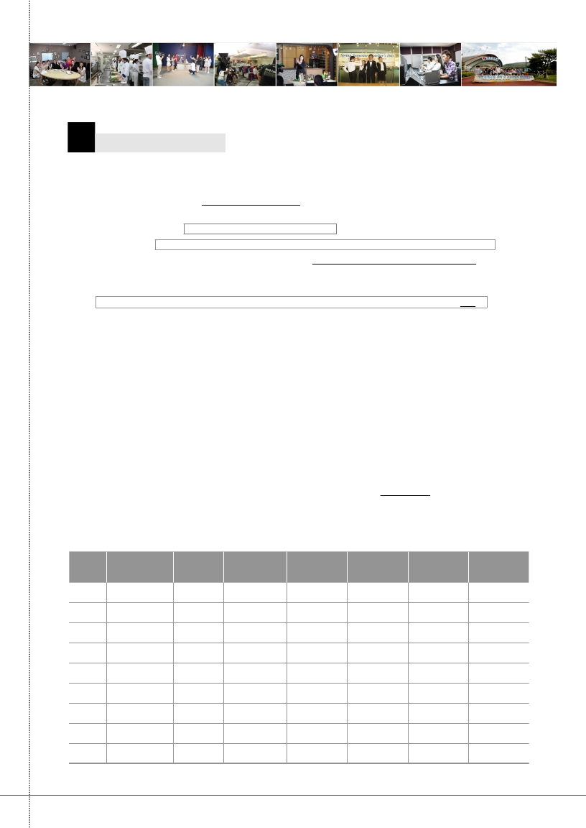

6) 검정고시 취득점수평균 등급표

취득점수평균

95.01~100

90.01~95.00

85.01~90.00

80.01~85.00

75.01~80.00

70.01~75.00

65.01~70.00

60.01~65.00

60.00 이하

등 급

1

2

3

4

5

6

7

8

9

등급의 점수폭

5

5

5

5

5

5

5

5

5

비 고

배경 클립아트 이미지 삽입

2011학년도 정시 신입생 모집요강 ·

11

GLOBAL STANDARD | INDUSTRY SPECIFIC |
LOCAL NEEDS

08

실기고사

1) 개요 및 대상학과

구분

㉰군

일시 및 장소

2011.01.21(금) 10:00

대상학과

연기뮤지컬학과

유형및과제

가. 자유연기
나. 특기

유의사항

· 실기고사 당일 고사실시
해당장소에 30분전까지 도착

(실기우수자)
전형
부산캠퍼스
(※예정사항)

시각영상디자인학과
실내환경디자인학과
가.
나.
다.
라.
석고소묘
발상과표현
사고의전환
정물수채화
· 준비물, 시험시간, 실기장소 등
확정된 사항은 추후 홈페이지
공고사항 참조 (http://ipsi.ysu.ac.kr)

2) 연기뮤지컬학과 (㉰군 실기우수자 전형)

학과

배점

실기과목

실기내용

준비물

비고

수험생은 번역극 및 창작극 중 본인이 사전에 준비한 한

연기뮤지컬학과

800점
자유연기

특 기
연기부분을 실기고사 때에 3분 이내로 연기로 표현하는 개인준비
것
수험생 본인이 준비한 본인의 특기 하나를 3분이내로
개인준비
표현하는 것

원서접수시
선택 1

3) 시각영상디자인학과, 실내환경디자인학과 (㉰군 실기우수자 전형)

학과

배점

실기과목

실기내용

준비물

시간

비고

석고소묘

· 아그리파, 줄리앙, 비너스 중 1가지 제시
(입시당일 / 규격 : 켄트지 3절)

4B연필,지우개,압침

4시간

시각영상
디자인학과

실내환경
디자인학과

600점

발상과표현

사고의전환

· 미리 다수의 주제를 준비
(입시당일 / 규격 : 켄트지 4절)

· 사진자료와 추상문제 제시
(입시당일 / 규격 : 켄트지 2절)

연필,수채화물감,파스텔,
포스터칼라, 색연필 등
표현에필요한도구
표현되는 도구 일체
(수채화물감,포스터물감,
콘테,색연필,마카,연필,
파스텔)

4시간

5시간

원서접수시
선택 1

· 제시된 정물을 수채화 물감, 붓, 팔레트,

수채화물감, 붓, 팔레트,

정물수채화
물통, 연필, 지우개 등의 도구를 사용하여 물통, 연필, 지우개 등
4시간

대상물을 그림으로 표현(규격:켄트지 3절) 수채화에 필요한 도구

4) 실기고사 결시자에 대한 처리 : 최저점 부여

5) 실기고사 유의사항
가) 수험생 복장은 간편한 복장으로 응시하면 됨
나) 반드시 신분증 및 실기도구를 지참하여, 해당장소(부산캠퍼스) 실기대기실에 09:30까지 집합하여야 함(수험표 당일배부)
다) 예비소집은 실시하지 않으므로 실기고사 당일 수험생은 사전에 학교위치, 교통편 등을 확인하여 지각하는 일이 없도록
유의하여야 함
라) 수험자의 신분을 암시할 수 있는 어떠한 표시도 하여서는 아니되며, 실기고사실에는 각종 통신기기를 휴대할 수 없음

12

· 2011학년도 정시 신입생 모집요강
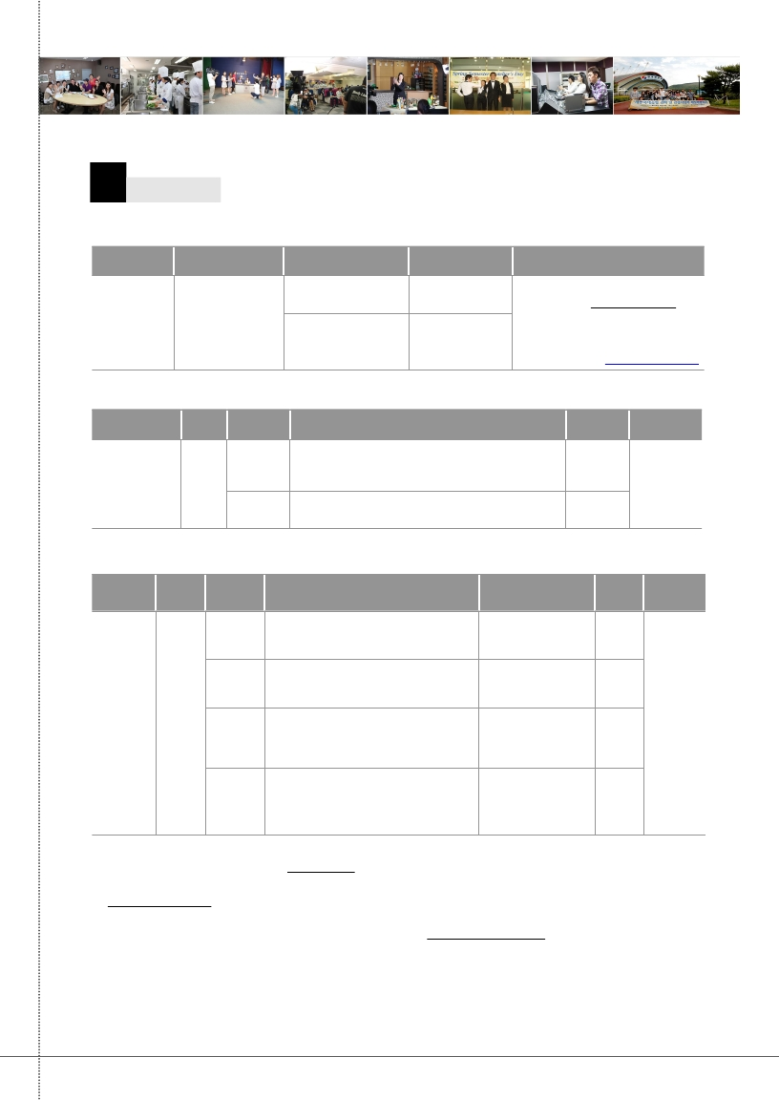

09

공통사항 안내

1) 학생부 및 수능 온라인제공 관련 안내

▶ 2011학년도 지원자의 학교생활기록부는 2006년 2월 졸업자 ~ 2011년 2월 졸업예정자에 한하여 온라인 제공됨
▶ 위의 학교생활기록부 온라인제공대상자는 입학원서의 온라인제공 동의여부를 반드시 기재하여야 함
(‘동의’를 기재한 자는 학교생활기록부를 제출할 필요가 없음)
▶ 학교생활기록부 제출자는 아래와 같음
① 온라인제공에‘비동의’및‘비대상교’
② 2005년 졸업자를 포함한 그 이전 졸업자
▶ 본 대학교에 원서를 제출하는 것으로 대학수학능력시험 성적자료 온라인 제공에 동의하는 것으로 인정됨

2) 복수지원 및 이중등록 금지 (고등교육법 시행령 제42조)

▶ 수시모집에 합격(등록 전에 발표된 추가합격자 포함)하면 등록여부와 관계없이 <정시, 추가>모집에 지원 금지
▶ 정시모집에 있어서 모집기간 군이 같은 대학간 또는 동일 대학내 모집기간 군이 같은 모집단위(일반전형과 특별전형간포함)간
복수지원 금지
▶ 정시모집에 합격하고 등록 (최초 및 미등록 충원과정 포함)한 자는 <추가모집>에 지원금지
다만, 정시모집에 등록한 후 추가모집 기간 전에 등록을 포기(등록금 환불)한 자는 지원이 가능함
▶ 위의 복수지원 및 이중등록 금지사항을 위반시에는‘합격 및 입학’을 취소하며 납부한 등록금은 반환하지 않는다.

3) 최저학력기준

모집전형

㉮군(일반전형)
㉯군(수능전형)
㉰군(일반전형)
㉰군(실기우수자)

4) 전형료

모집단위

전체학과

대학수학능력시험 최저학력기준

‘최저학력기준’없음

접수구분

모집전형

모집단위

전형료
인터넷접수
이용수수료

비고

㉮군(일반전형)

인터넷접수
㉯군(수능전형)
㉰군(일반전형)

전 모집단위

35,000원

본교 부담

㉰군(실기우수자)

배경 클립아트 이미지 삽입

2011학년도 정시 신입생 모집요강 ·

13

GLOBAL STANDARD | INDUSTRY SPECIFIC |
LOCAL NEEDS

10

합격자 발표 및 등록금 납부

1) 합격자 발표

발표장소

본교 입시 홈페이지
(http://ipsi.ysu.ac.kr)

발표일시

2011.01.28(금) 18:00 예정

대상학과

전체학과

비 고

2) 합격자 안내
가) 합격자 발표는 개별 통보하지 않으며, 합격여부 확인은 합격자 발표 당일 본교 인터넷 홈페이지를 통해서 확인바랍니다.
나) 등록금고지서는 합격자 발표일 이후, 본교 홈페이지에서 출력하여 납부하여 주시기 바랍니다.(고지서 개별발송 하지 않음)
※ 등록금 납부기간에 납부하지 않은 경우에는, 등록의사가 없는 것으로 간주되며, 미등록에 대한 책임은 수험생 본인에게
있으므로, 본교에 책임을 물을 수 없습니다.

3) 등록금 납부

납부기간

2011.02.07(월)~02.09(수)

납부장소

국민은행 / 부산은행 /
본교 재무팀

대상자

① 정시모집 합격자
② 수시모집 예치금 납부자

비고

4) 등록포기 및 등록금 환불 안내

환불기간

2011.02.10(목) ~ 02.18(금)
(10:00 ~ 17:00)

환불장소

본교 양산캠퍼스
입학처
(055-380-9111)

구비서류

①가족관계증명서 1부
②입학포기원 (본교 소정양식)
③본인신분증 사본 1부
④부모님 신분증 사본 1부

유의사항

①등록금 환불기간 내“입학포기원 및 등록
(예치)금 환불 신청서”를 제출한 자에
한하여 환불을 허용함
②환불기간 이후의 등록금 환불은“학교수업
료및입학금에관한규칙”에 따름

※ 환불기간 및 구비서류 등은 변경될 수 있으며, 변경된 사항은 본교 입시 홈페이지의 공지되는 사항을 필히 참조

배경 클립아트 이미지 삽입

14

· 2011학년도 정시 신입생 모집요강
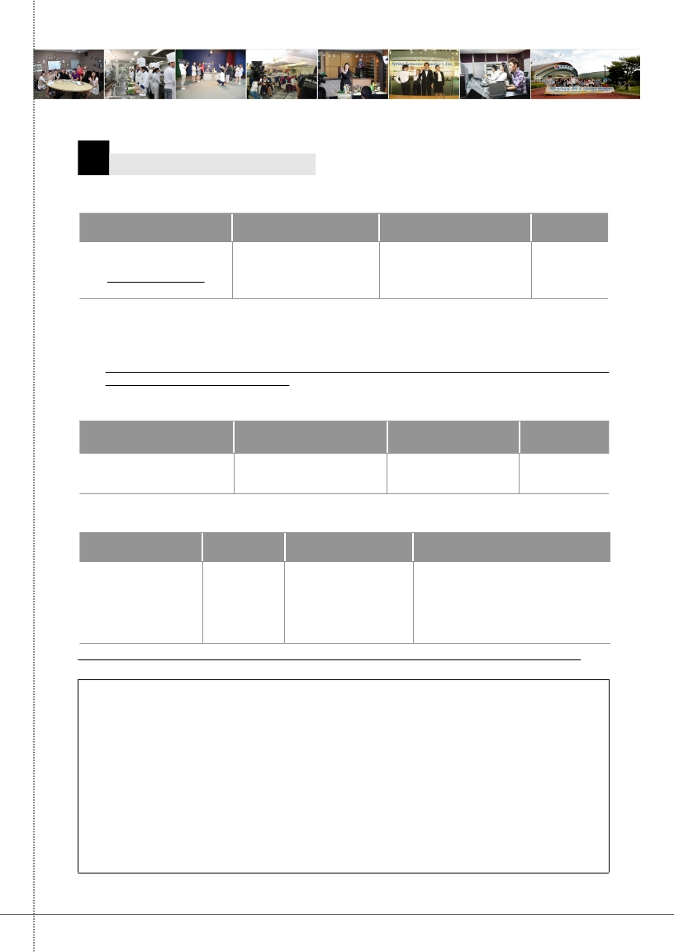

11

원서접수 방법 및 추가서류 제출

1) 인터넷접수
가) 원서접수기간 : 2010.12.18(토) ~ 12.23(목)
나) 접수대상 : 전 모집단위
다) 접수방법

원서접수사이트
(www.uway.com)

▶

회원가입

▶

원서작성

▶

원서접수확인
(수험표/원서확인)

▶

추가서류제출
(해당자만)

<유의사항>

1. 접수전에 지원사항 및 지원학부를 신중히 결정하도록 함
(※ 접수가 이루어진 후에는 정정이나 삭제, 접수의 취소가 불가능)
2. 접수시 화면의 공지사항 및 유의사항을 반드시 확인하도록 함
3. 원서접수 지시에 따라 원서를 접수하도록 함
(※ 접수확인 문의처 : (TEL) 02-2102-5537(유웨이))
4. 출력한 수험표에 수험번호가 기재되어 있는지 지원사항과 일치여부 확인하도록 함
(※ 수험표 분실시에는 언제든지 로그인하여 수험표를 새로 출력이 가능함)
5. 각 전형별 제출하여야 할 서류를 등기우편이나 직접 방문하여 제출하도록 함
(※ 본교 홈페이지를 통해 접수여부 확인 및 미제출시 자격미달 또는 추가서류 미제출로 불합격 처리됨에 유의)
6. 접수 후 전형료는 반환이 불가하나, 천재지변, 질병, 기타 사고 등 수험생의 귀책이 아닌 사유로
전형에 응시할 수 없는 경우 증빙서류를 제출하면 심의를 거친 후 해당 전형료의 일부 또는 전액 환불이 가능함

2) 방문접수
가) 원서접수기간 : 2010.12.18(토) ~ 12.23(목)
나) 접수대상 : 전 모집단위
다) 접수방법

입학처방문
(양산캠퍼스)

▶

원서수령

▶

원서작성

▶

원서접수확인

▶

추가서류제출
(해당자만)

<유의사항>

1.
2.
3.
4.

본 대학 방문접수시는 양산캠퍼스 입학처에서만 방문 접수가 가능함
원서작성시는 본인의 지원사항 및 학과를 정확하게 기입하도록 함
원서접수 후에 수험표는 재발급이 되지 않기 때문에 개인적으로 잘 보관하도록 함
지원 전형에 따라 제출해야할 서류는 방문시 입학원서와 함께 제출하도록 함

(※ 본교 홈페이지를 통해 접수여부 확인 및 미제출시 자격미달 또는 추가서류 미제출로 불합격 처리됨에 유의)

3) 추가서류 제출
가) 제출서류 : 모집요강의‘각 전형별 지원자격 및 제출서류’ 참고
나) 제출방법 : 인터넷에서“추가서류 제출봉투”출력 ▶ 제출서류를 봉투에 넣음 ▶ 등기우편 또는 방문제출 ▶ 접수유무 확인
다) 제출기간 : 2010.12.30(목) 18:00 도착분까지 인정 (미도착시에는 불합격 처리됨에 유의)
라) 제 출 처 : (626-790) 경남 양산시 주남동 산150번지 영산대학교 양산캠퍼스 입학처

4) 전형료

접수구분

인터넷 접수

모집단위

전 모집단위

모집전형

전 모집전형

전형료

35,000원

인터넷 접수 수수료

본교 부담

비고
인터넷 수수료
본교 부담

2011학년도 정시 신입생 모집요강 ·

15

GLOBAL STANDARD | INDUSTRY SPECIFIC |
LOCAL NEEDS

12

수험생 유의사항

1) 선발 및 전형방법에 대한 유의사항

본 대학교에서 정한 지원자격에 미달되거나 지원자격을 위반한 자는 불합격 처리됩니다.
정시모집 모집‘군’별 모집단위의 합격자가 미등록, 등록포기, 환불 등으로 인해 결원이 발생할 경우, 그 인원만큼
예비후보 순위에 따라 추가 합격자를 선발합니다.(후보자 없을 경우 다른 군에서 후보군을 충원함)
수시모집 등록자 중 등록포기 발생시 동일 모집단위의 정시모집 후보자 중에서 선발합니다.
정시모집에 지원미달 및 등록포기로 인하여 최종 결원이 발생하는 경우 그 인원은 추가모집에 이월하여 모집합니다.
본교 전형방법에 의하여 모집단위별 최종 선발과정에서 동점자가 발생할 경우 모두 합격자로 선발합니다
(모집인원유동제 실시)

2) 지원자 유의사항

모집요강에 나와 있는 모든 내용은 수험생에게 별도로 공지하지 않으므로, 수험생은 반드시 모집요강의 내용을 충분
히 숙지하여 원서접수 및 서류제출에 착오가 없도록 해야 합니다. 자격미달 및 서류 미제출로 인한 불합격, 복수지
원 및 이중등록 위반에 따른 합격 취소 등에 대해서는 본 대학교에서 책임을 지지 않습니다.
전형기간 중 수험생에게 알리는 공지사항과 합격자 발표 등은 개별통지를 생략하고 본 대학교 홈페이지에 게시, 공
고합니다.
지망학과(부)는 1지망까지 가능하며, 우리 대학 내부에서 같은 지원군(㉮㉯㉰군)에는 입학원서 2매 제출은 인정하지
않습니다. 같은 지원군(㉮㉯㉰군)에 입학원서를 2매 이상 제출했을 경우 먼저 접수한 원서만 인정하며, 이외의 원서
는 취소됩니다.
인터넷 접수후에는 원서 수정이 불가하므로 신중하게 선택하여 접수하시기 바랍니다.
입학전형의 성적은 공개하지 아니하며, 접수된 원서(지원자격 미달자 포함)는 취소하거나 개인적인 불합격요청을 할
수 없고 제출한 서류는 일체 반환하지 않습니다.
입학원서 기재사항의 누락 또는 표기의 잘못, 제출서류 미제출, 모집요강에서의 요구사항 미이행, 합격자 명단의 미
확인 등으로 발생하는 불이익에 대하여는 수험생 본인에게 그 책임이 있으며 본 대학교에서는 책임을 지지 않습니다.
제출서류의 허위기재 또는 변조 등 부정한 방법으로 합격 또는 입학한 사실이 확인된 경우에는 입학한 후라도 합격
및 입학을 취소하며 등록금은 반환되지 않습니다. 또한, 2011학년도 졸업예정자중 당해 학년도에 고등학교 졸업자격
을 취득하지 못한 자는 입학한 후라도 합격 및 입학을 취소하며 등록금은 반환되지 않습니다.
최초합격자를 제외한 전원을 예비후보자로 하며, 미등록으로 인하여 발생한 결원은 예비후보자에서 성적순으로 충원
됩니다.
모집요강에 명시하지 않은 사항은‘본교 대학입학전형관리위원회’결정에 따라 처리합니다.

16

· 2011학년도 정시 신입생 모집요강

13

추가합격자 발표(충원)

1) 발표일자 : 2011.02.09(수)~02.21(월)(※예정사항임)

2) 발표방법 : 개인별 전화 연락 (※추가 합격자 발표과정에서, 입학원서에 명기된 연락처로 전화 연락이 되지
않는 자는 추가합격이 되었으나, 등록의사가 없는 등록포기자로 처리됨 )

3) 충원방법
가) 최초합격자 중 입학포기자 발생시 등록일 이전에 예비합격자 중 성적순으로 추가 합격자를 선발함
나) 추가합격자 사정은 모집단위별 미달된 경우에 한하여 성적순으로 선발됨
다) 정시 최종 모집결과 미달인원, 등록포기인원은 추가모집 전형 인원수에 포함하여 선발할 수 있음 (※추후 홈페이지 공지참조)

4) 기타사항
가) 추가합격자 발표(충원) 과정에서 전화 연락 두절로 인해 연락이 되지 않는 자는 선순위 예비후보자라도 등록 의사
가 없는 것으로 간주하여 충원 대상에서 제외되므로, 지원자는 원서접수시 정확한 연락처를 반드시 기재할 것 (본인
및 보호자 : 집전화, 휴대폰)
나) 본교 전형방법에 의하여 모집단위별 최종 선발과정에서 동점자가 발생할 경우 모두 합격자로 선발함 (모집인원유동제 실시)

2011학년도 정시 신입생 모집요강 ·

17

GLOBAL STANDARD | INDUSTRY SPECIFIC |
LOCAL NEEDS

제

2 장

부

록

YOUNGSAN UNIVERSITY

01

2011학년도 신입생 장학제도

수능우수장학금 (수시및정시모집)

자 격

·
장학 내용
입학금 및 등록금 8학기 면제

· 언어,수리,외국어(영어) 3개영역 평균 2.4등급 이내

· 언어,수리,외국어(영어) 3개영역 평균 2.7등급 이내
· 언어,수리,외국어(영어) 3개영역 평균 3.5등급 이내
※ 언어,수리,외국어(영역)을 모두 응시한 학생에 한함

내신우수장학금 (수시및정시모집)
·
·
·
·
매달 30만원 도서구입비 4년간 지급
기숙사 8학기 무료제공
입학금 및 등록금 4학기 면제
입학금 및 등록금 2학기 면제

자 격
· 전과목 학생부 반영방법에 의한 석차등급 2등급 이내(인문고/특목고)
· 전과목 학생부 반영방법에 의한 석차등급 1.5등급 이내(전문고)

성적우수장학금 (수시및정시모집)
자 격
장학 내용
· 입학금 및 등록금 8학기 면제
· 입학금 및 등록금 첫학기 면제

장학 내용

수시
모집
· 수시전형 단과대학
· 수시전형 단과대학
수석 합격자
차석 합격자
·
·
입학금
입학시
및 등록금 2학기 면제
입학금 포함 등록금 면제

정시
모집

· 단과대학 수석
·
·
·
언어, 수리, 외국어(영어) 3개영역 평균 2.7등급 이내
언어,수리,외국어(영어) 3개영역 평균 3.5등급 이내
상기 조건을 충족하지 못하는 단과대 최고점자
·
·
·
입학금
입학금
입학시
및 등록금 4학기 면제
및 등록금 2학기 면제
입학금 포함 등록금 면제

※ 계열별 수석 및 단과대 수석은 재학중 매학기 수강신청 15학점 이상을 신청하고, 3.5이상의 성적을 취득해야 함
(성적미달 학기는 장학금 및 도서구입보조비를 지급 받을 수 없음)

특별장학금

구 분
· 입학사정관 장학금
· 자매결연 장학금

복지장학금
자 격
· 자기추천자 전형으로 합격한 자
· 자매결연고 전형으로 합격한 자
장학 내용
· 입학사정관 장학금 (입학첫학기 60만원)
· 자매결연고 장학금 (입학첫학기 60만원)

자 격
· 기초생활수급권자
· 소년/소녀가장
· 의료급여대상자

보훈장학금
자 격
· 국가유공자나 그 자녀로서 보훈청장이 교육보호대상자로 인정한 자

가족장학금
자 격
· 2인 이상의 가족이 재학중인 자 (1인에게 지급)
장학 내용
· 1,2순위 50만원
· 3,4순위 30만원

장학 내용
· 등록금 전액

장학 내용
· 3인이상 등록금 1/3
· 2인이상 등록금 1/6

18

· 2011학년도 정시 신입생 모집요강
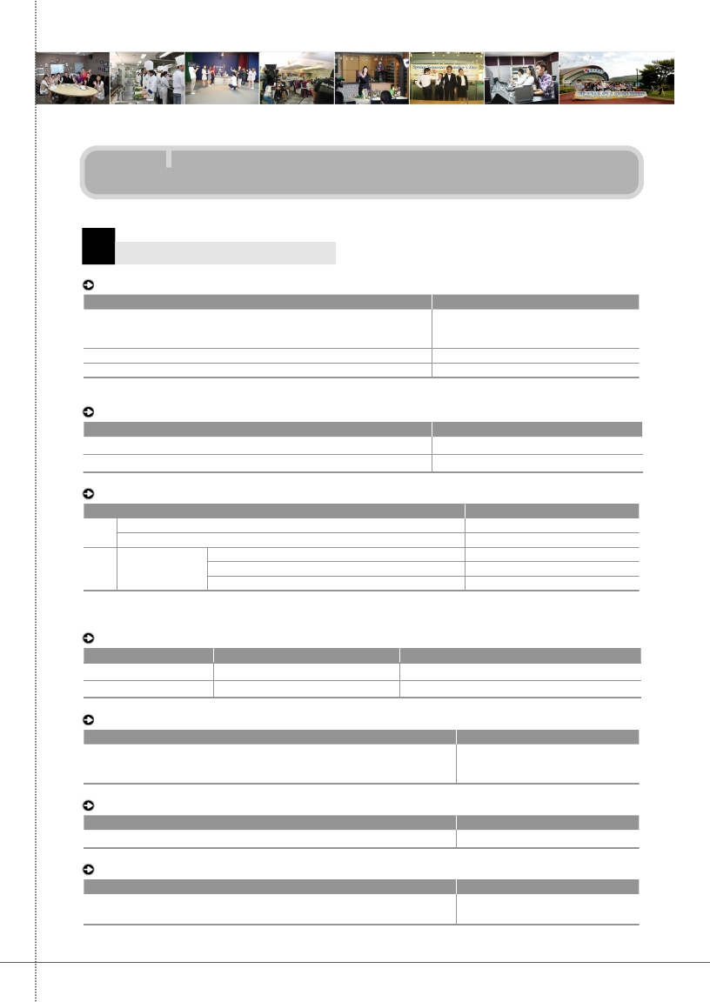

국가고시 장학금

해당학과
자
격
장학 내용

· 사시․행정․외무고등고시 또는 이에 준하는 시험에
· 등록금 1/3 지급 (합격 다음 학기부터 졸업시까지)

전체
학과
1차 합격한 자
· 사시․행정․외무고등고시 또는 이에 준하는 시험에
합격한 자
· 1차 시험 합격일로부터 매달 100만원씩 12개월간 지급

· 등록금 전액 지급 (합격 다음 학기부터 졸업시까지)

호텔관광대학 UNLV 복수학위 장학금

해당학과

1차자격
자 격
· 수능 언어, 수리, 외국어(영어) 영역 총합 6등급 이내
장학내용
· 8학기 본교 등록금 전액 지급

호텔경영학과
외식경영학과
항공여행학과
컨벤션이벤트학과
기준 · 수능 언어, 수리, 외국어(영어) 영역 총합 7등급 이내
(입학시) · 수능 외국어(영어) 영역 1등급 이상인 자
· UNLV 파견 자격 요건 :
① 토플성적 PBT 550 (CBT 213, IBT 79)
· 8학기 본교 등록금 2/3 지급
· 파견 시 4학기 본교 학비 감면
· 입학 시 1차 자격기준을 충족한
대상자가 2차 자격기준 UNLV

한국식품조리학과 2차자격
② 1,2 학년 총 평균평점 3.5 이상인 자
파견 자격 요건을 충족할 경우

동양조리학과
서양조리학과
기준
(재학시)
· 최소 이수학점 : 졸업학점의 50% 이상을 본교에서
이수하여야 함.
(단, 이수학점 중 사이버강의 및 국내 타 대학 교류
학점은 제외함)
＄10,000 지급
(1학기 ＄5,000, 2학기 ＄5,000
분할지급)
· 연간 선발인원 : 3명 이내 (신입생)

스포츠과학 장학금

해당학과

스포츠건강관리학과
선발인원

3명
자 격
스포츠건강관리학과 신입생 중 인문고교출신자로서, 내신성적
6등급 이내자로서 내신 성적순 및 수시합격자 우선선발
장학내용
스포츠과학 장학금
100만원

체육인재 장학금

해당학과

스포츠건강관리학과
선발인원

15명
자 격
스포츠건강관리학과 신입생 중 체육교사 및 체대입시학원장 추천서
제출자 중 내신 성적순 및 수시합격자 우선선발
장학내용
체육인재장학금
60만원

기타, 본교 재학생 장학금 종류

재학생성적장학금, 학년별수석장학금, 공로장학금, 국가유공자 장학금, 북한이탈주민 장학금, 면학장려장학금, 명예선양
장학금, 학술장학금, 교내경시대회 장학금, 가족장학금, 영산가족자녀장학금, 공무원장학금, 산업체장학금, 계약학과생
장학금, 외국대학교환학생장학금, 영산해와파견연수장학금, 외국인장학금, 영산체육장학금, 국가고시장학금, 복지장학금,
진로개발형장학금, 행정인턴쉽장학금, 본교설립자및학교발전기금기부자자손장학금 등

장학금 지급안내 유의사항

※ 상기 신입생 및 재학생 장학금의 상세한 자격 기준은 본교「장학금 지급 규정」에 따름
※ 장학내용이 중복 될 경우 상위 장학금만 지급하며, 최초 선발자에 한하고 승계되지 않음
※ 수혜기간이 2학기 이상인 경우, 첫 학기를 제외한 나머지 학기의 장학혜택은, 직전학기 15학점 이상 그리고 평점
평균이 3.5(B+)이상 취득한 자에 한하여 나머지 장학혜택을 받을 수 있으며, 수혜받지 못한 학기는 수혜기간
중 1학기 경과한 것으로 간주한다. (수혜기간이 2학기인 경우 장학혜택이 상실 됨)
특히, 수혜기간이 3학기 이상인 경우, 연속 2회 입학성적우수장학금(신입생 장학금)을 수혜받지 못할 경우,
입학성적우수자(신입생 장학금) 자격이 상실됨
※ 위 장학내용에 기숙사제공은 기숙사 신청 기한 내에 신청한 자에 한하여 제공됨
※ 상기 장학금의 세부 지급기준 및 지급방법은 본 대학교 장학금 지급규정(지급방침)에 따름
※ 장학금 관련한 문의사항은 본교 학생처 055-380-9065로 문의 바람

2011학년도 정시 신입생 모집요강 ·

19
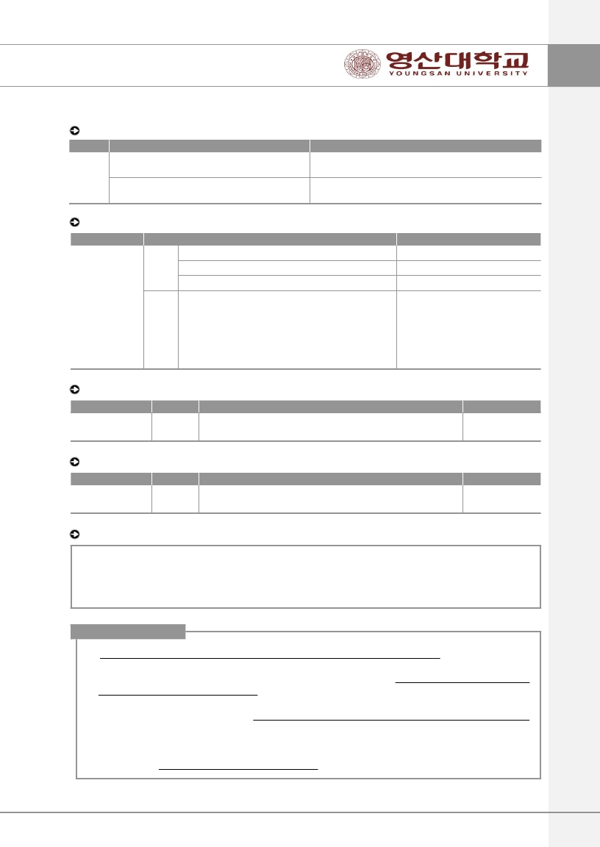

GLOBAL STANDARD | INDUSTRY SPECIFIC |
LOCAL NEEDS

02

학생생활관 안내

1) 학생생활관 규모 및 사생 수용인원

(2010학년도 기준)

구
분
성별
형식
실수
수용인원
(1학기) 금액

양산캠퍼스
제1생활관
(지상 4층)
제2생활관
(지상 5층)
남학생
여학생
남학생
여학생

남학생
4인 1실
4인 1실
4인 1실
4인 1실
1인 1실
2인 1실
21실
26실
39실
48실
6실
42실
84명
104명
156명
192명
6명
84명
365,000원
365,000원
365,000원
365,000원
810,000원
659,000원

제3생활관
로스쿨생 활관
(지상 5층)

여학생
3인 1실
1인 1실
2인 1실
3인 1실
6실
3실
13실
2실
18명
3명
26명
6명
630,000원
810,000원
659,000원
630,000원

부산캠퍼스
(지하 1층, 지상 6층)

계

남학생

여학생

-
4인 1실
6인 1실
4인 1실
6인 1실
-
41실
7실
44실
8실
306실
164명
42명
176명
48명
1,109명
406,000원
298,000원
406,000원
298,000원

※ 상기 금액【학생생활관 산출금액】은 2010학년도 기준으로 산출된 금액이며, 식대경비(\552,000원)는 불포함 된 경비임

2) 학생생활관 복지 시설

시설 명칭
캠퍼스별 설치 층
양산캠퍼스 부산캠퍼스

시설 용도 및 규모

휴게실(Lobby)
세면장
탈의실․샤워실
사생실(침실)
체력단련실
요가실
탁구장
당구장
노래방
사생자치회실
정독실
학생생활관식당
인터넷카페․세미나실
매점
냉난방시설
각층
각층
각층
각층
1층

3층
4층, 5층
1층
-
2층
각층
각층
각층
각층
각층
1층
1층
지하
지하
지하
1층
1층
지하
1층
지하
각층
각종 휴게시설 및 TV, Video(로스쿨 생활관 제외)냉·온정수기 설치
세면기, 세탁기 및 탈수기 설치
옷장 및 샤워기 설치
책상, 의자, 책꽂이, 침대, 옷장, 전화기, LAN Port
헬스기구 설치
바닥매트, 짐볼
탁구대 set
당구대 set
노래방 (코인 사용)
책상, 의자, 회의용 Table, 컴퓨터, 프린터
책상, 의자, 선풍기, 냉난방기
학생생활관 전용 식당
검색용 컴퓨터, 휴게시설
편의시설 설치
중앙집중식, 온수공급

3) 학생생활관 신청안내
가) 선발시기 : 2011년 2월 중순 경
나) 신청 및 선발절차 : 홈페이지를 통해 학생생활관 신청
다) 선발방법 : 아래 순위에 의거 선발함 (① 원거리 거주자 ② 입학성적)

20

· 2011학년도 정시 신입생 모집요강
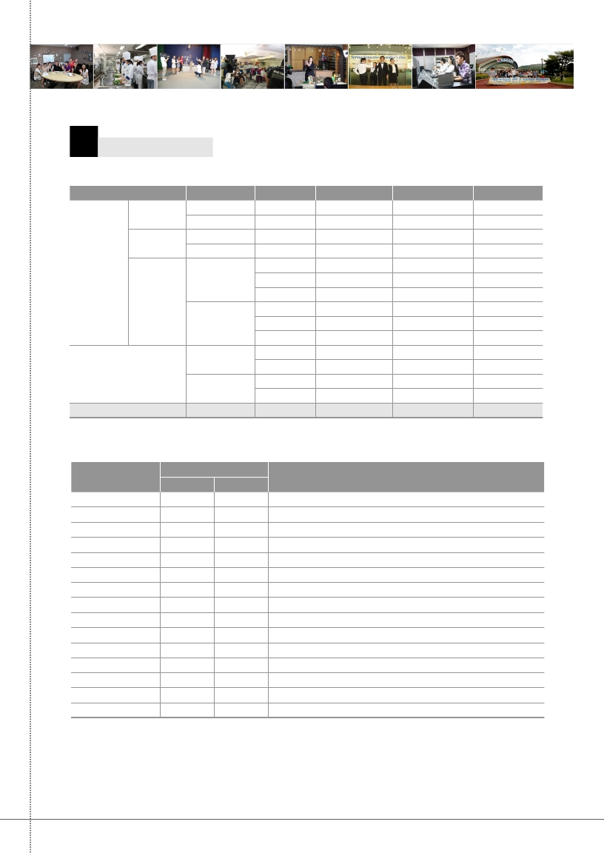

03

교통편 안내

1 ) 스쿨버스
가) 양산캠퍼스

구 분
구
간
소요시간

남산지하철역 8번출구(침례병원 앞 육교)➜노포동지하철역(1127번 버스 정류소 뒤)➜학교(양산캠퍼스)
약 40분 소요

부산방면

울산방면

창원방면

김해방면

서창순환
사상지하철역 6번출구쪽 버스정류소➜덕천역(3호선) 9번출구앞 ➜ 동래지하철 3번출구앞 ➜
금정구청 맞은편 육교밑➜학교(양산캠퍼스)
부산캠퍼스➜왕자맨션➜해운대 경찰서➜수비사거리 동부올림픽타운 정문➜부흥고 맞은편 육교
➜기장시장입구➜학교(양산캠퍼스)
울산공업탑(신정고맞은편육교밑)➜관문주유소➜웅촌시외버스정류소➜학교(양산캠퍼스)
울산공항➜북구청(sk주유소입구)➜중구청맞은편버스정류소➜울산대버스정류소➜학교(양산캠퍼스)
방어진(울산과학대정문)➜현대중공업➜울산역(공업탑방면버스정류소)➜울산공업탑(신정고맞은편
육교밑)➜관문주유소➜웅촌시외버스정류소➜학교(양산캠퍼스)
창원시청➜장유읍사무소 맞은편 GS주유소➜김해일동한신아파트 정문 맞은편➜김해시청 맞은편
정류소➜동김해 IC➜남양산 IC➜양산시외버스 정류소(E마트앞)➜남산동➜학교(양산캠퍼스)
김해일동한신아파트 정문 맞은편➜김해시청 맞은편 정류소➜동김해 IC➜남양산 IC➜양산시외버스
정류소(E마트앞)➜남산동➜학교(양산캠퍼스)
서창(신한은행 맞은편)➜주남다리(훼미리마트)➜학교

약 90분 소요

약 80분 소요

약 50분 소요
약 60분 소요

약 110분 소요

약 150분 소요

약 120분 소요

약 7분

나) 부산캠퍼스

구 분
부산방면

울산방면

장유/김해
구 간
노포동 지하철역(금성농원앞)➜두실지하철역 3번출구➜도시고속➜학교(부산캠퍼스)
울산공업탑(울산시민공원 시외버스정류소앞)➜덕하시장➜장안초등학교 맞은편➜학교(부산캠퍼스)
울산공업탑(울산시민공원 시외버스정류소앞)➜청량 IC➜고속도로➜학교(부산캠퍼스)
장유읍사무소 옆(국민은행 맞은편)➜김해일동한신아파트 정문 맞은편➜김해시청 맞은편 정류소
➜덕천로타리➜신만덕➜광혜병원앞➜동래시장➜금정구청➜도시고속➜학교(부산캠퍼스)
소요시간
약 40분 소요
약 70분 소요
약 45분 소요

약 120분 소요

2) 일반버스
가) 양산캠퍼스

노 선
301
1002 (서 창 행)
1002 (영산대행)
2100
2300
1127
58
노 선
2100
2300
704
714
1127
노선
57
부산에서 오시는 길
부산대후문➜구서시장➜범어사입구➜서창(제일은행)
센텀파크➜왕자맨션➜동래시장➜부곡시장➜남산동➜서창(주남다리)
센텀파크➜왕자맨션➜동래시장➜부곡시장➜남산동➜영산대
노포동역➜덕계➜서창(제일은행)
범어사입구➜노포역➜덕계➜서창(제일은행)
노포동지하철역-두구동➜월평➜덕계➜서창(제일은행)
노포동지하철역-두구동➜월평➜덕계➜서창(주남다리)
울산에서 오시는 길
울산터미널➜공업탑(우리은행)➜웅촌➜서창(제일은행)
울산터미널➜공업탑(우리은행)➜웅촌➜서창(제일은행)
울산역➜공업탑➜시청➜울산대학교➜웅촌➜서창➜영산대
울산역➜학성공원➜시청➜공업탑➜울산대학교➜웅촌➜서창
울산역➜학성공원➜시청➜공업탑➜울산대학교➜웅촌➜서창
양산에서 오시는 길
양산시외버스터미널➜양산시청➜남락➜월평➜덕계➜영산대

2011학년도 정시 신입생 모집요강 ·

21
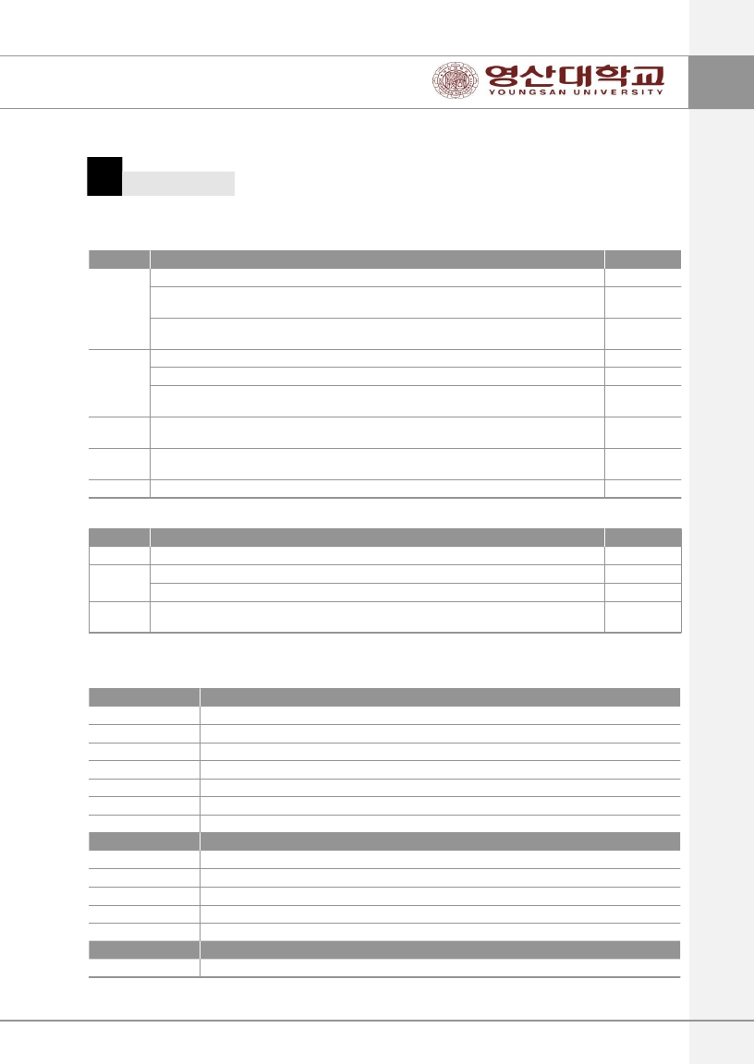

GLOBAL STANDARD | INDUSTRY SPECIFIC |
LOCAL NEEDS

나) 부산캠퍼스

노선
115-1
129
129-1
189
189-1
183
노선
183
부산시내에서 오시는 길
장산역➜대동상가➜해운대역➜벡스코➜동부지청➜중리➜석대동➜반송우체국
진시장➜부전도서관➜시청➜교대➜동래역➜서원시장➜반송우체국
신라대➜보훈병원➜당감동➜서면(롯데)➜거제리➜동래역➜서원시장➜반송우체국
사직운동장➜교대역➜연산역➜서원시장➜반송우체국
사직운동장➜광혜병원➜동래지하철➜온천지하철입구➜서동고개➜반송우체국
부산대 정문➜온천역➜동래역➜서원시장➜반송우체국
기장에서 오시는 길
기장➜반송우체국

3) 자가용 이용

1. 경부고속도로서울 - 부산방향 :
울산I.C

양
산
캠
퍼
스

부
산
캠
퍼
스

부산방향 7번국도

영산대학교(25분소요)

2. 노포동지하철역(고속버스종합터미널) :
울산방향7번국도

영산대학교(25분소요)

1. 구서동 경부고속도로 입구

도시고속도로

반여농산물도매시장

기장방향

영산대학교(20분소요)

4) 지하철 (※ 부산캠퍼스 해당)

부산지하철 4호선 : 영산대역(아랫반송)에서 하차

22

· 2011학년도 정시 신입생 모집요강
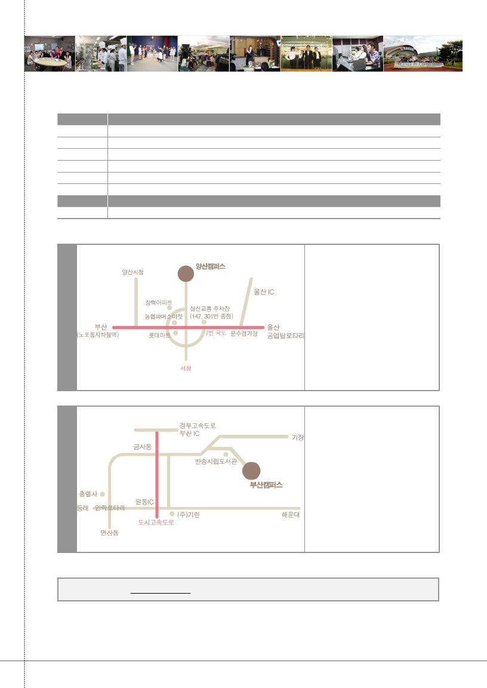

04

Campus Map

외국어대학 | 호텔관광대학 | CT대학

공과대학 | 법과대학 | 법경대학 | 외국어대학 | 체육대학 | 학부대학 | 보건의료대학

2011학년도 정시 신입생 모집요강 ·

23

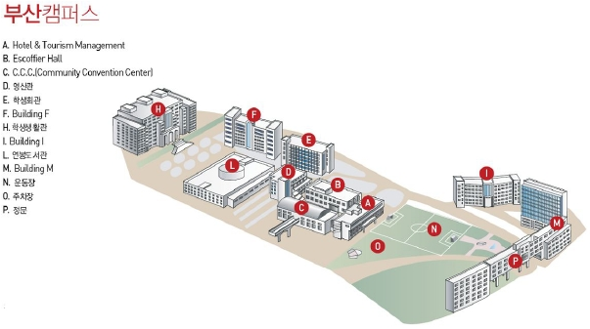

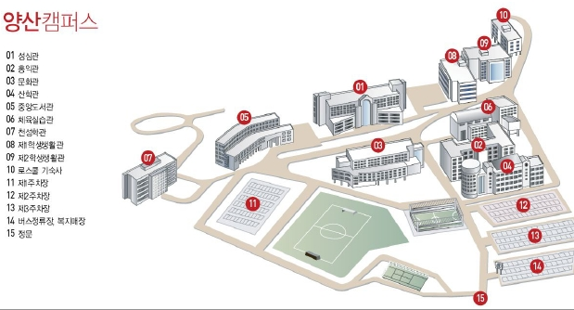

GLOBAL STANDARD | INDUSTRY SPECIFIC |
LOCAL NEEDS

05

입학원서 작성요령

수험표

항 목

수험번호

전형구분

지원학과

성명 및
주민등록번호

출신고교 및
졸업년도

전문고교
출신학과

지원자 구분

학생부 자료
온라인동의 여부

수능성적 자료
온라인동의 여부

주소 및 연락처

보호자

다.

작 성 방 법

수험생은 기재하지 않습니다. (원서접수시 본교에서 기재합니다.)

해당 전형유형에 “”로 표시합니다.
㉰군 실기우수자 지원자의 경우 반드시 해당하는 실기유형에 “”로 표시하여 주시기 바랍니

지망하고자 하는 모집단위명을 정확히 기재합니다. (외국어대학 지원자는 캠퍼스 구분을 하여 표기)

성명, 주민등록번호를 호적내용과 동일하게 정자로 정확하게 기재합니다.

출신고등학교명과 졸업여부 및 졸업년도를 정확히 기재합니다.
2011년도 졸업예정자는 졸업예정란에, 졸업자는 졸업자란에 “”로 표시합니다.

전문계 고등학교의 경우 출신학과를 반드시 기재하여 주시기 바랍니다.

해당 지원자구분에 “” 표시합니다.
종합고의 경우 인문과정은 “인문고교”, 전문계(실업계)과정은 “전문고교” 선택합니다.
특수목적고는“과학고”,“외국어고”,“국제고”만 해당됩니다.
체육고 및 예술고는 실업계고교에 해당됩니다.

온라인 제공대상자인 2006년 2월 졸업생 ~ 2011년 2월 졸업예정자인 경우 반드시 학생부 온라인
제공 동의 여부를 표기하여 주시기 바랍니다. (동의 “” 표기시 학생부 제출 필요없음)
학교생활기록부 제출자는 아래와 같다.
① 온라인제공에“비동의”및 “비대상교”
② 2005년 졸업자를 포함한 그 이전 졸업자

온라인 제공대상자는 2011학년도 대학수학능력시험 응시자에 한합니다.
본 대학교에 원서를 제출하는 것으로 수능성적자료를 온라인 제공하는 것에 동의하는 것으로 봅니다.

지원자의 주소, 연락처(집전화번호, 핸드폰)를 정확하게 기재합니다.
(오류 및 미기재시 불이익은 수험생 본인 책임이므로, 각별히 유의바랍니다)
접수이후, 연락처가 변경될 경우 변경사항을 입학처(055-380-9111)로 연락하여 주시기 바랍니다.

보호자 성명, 보호자 핸드폰을 정확하게 기재합니다.

24

· 2011학년도 정시 신입생 모집요강
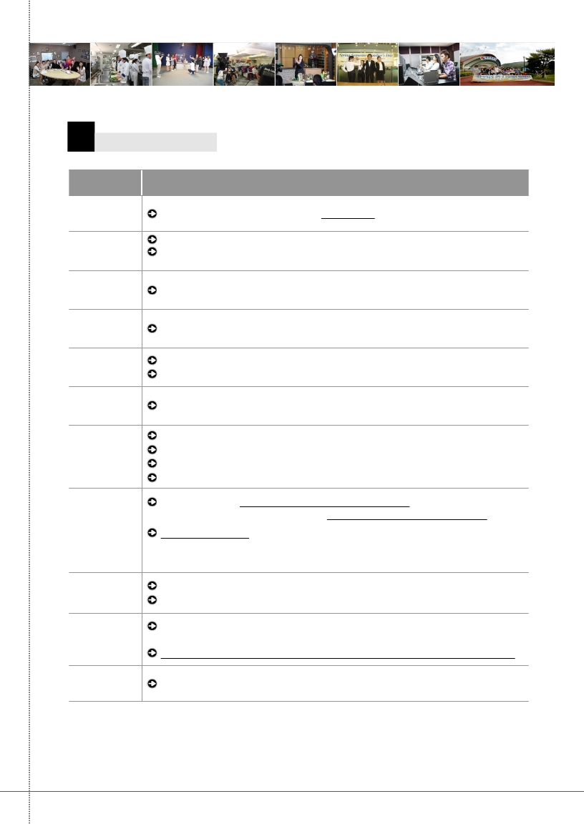

06

입학원서 및 작성예시②

2011학년도 정시모집
영산대학교 신입생 입학원서
정원내

수험 번호
*기록하지 마세요*

정원외

전
형

㉮군
(일반전형)

㉯군
(수능전형)

㉰군
(일반전형)

연기뮤지컬학과
㉰군(실기우수자)
시각영상디자인학과 실내환경디자인학과
㉰군
정원외 전형

구
자유연기 (
) 석고소묘 (
) 석고소묘 (
)
*정원외 전형구분 기재바람

분
( ○
)
(
)
(
)
특
기 (
) 발상과표현 (
사고의전환 (
) 발상과표현 (
) 사고의전환 (
)
)

정물수채화 (
) 정물수채화 (
)

지원학과

(

영어(양산)

) 학 과

성

명

영 산인

주민등록번호

9 2 1 1 1 1 - 1 1 1 1 1 1 1

출신고교

(

영산

출신학과

(

) 과

지원
고교졸업
(예정)일

2011년

2월

V 졸업예정
졸업 온학생부공

V 동의

비동의

비대상교

사항
및 ※ 본 대학교에 원서를 제출하는 것으로 수능성적자료를 온라인 제공하는 것에 동의하는 것으로 봅니다.
고교

현황

최종학력
V 인문고교 출신

인문고직업과정위탁생 출신
전문고교 출신

검정고시 출신
특수목적고 출신

기타 (
2+1 공업계 출신

)

1) 종합고의 경우 인문과정은 <인문고교 출신> , 전문과정은 <전문고교 출신>으로 표시
2) 특수목적고는 <과학고>, <외국어고>, <국제고> 만 해당

고교
전화번호

055-380-9112
고교
팩스번호

055-380-9113

지

주

소

우 (626-790) 경상남도 양산시 주남동 산 150번지 영산대학교

원

자

보
연락 처

성
명
집전화
055-380-9111

영 산대
휴대폰
010-1234-5678 이메일

지원자와의 관계
youngsan@ysu.ac.kr

아버지

호

자
연락 처
집전화
055-380-9111
휴대폰
010-5678-1234

본인은 귀 대학교에 입학하고자 소정의 서류를 갖추어 지원합니다

2010년

12월

18일

지원자 성명 :

영산대학교 총장 귀하

영 산인

(자필서명)

뒷면 확인서 작성

2011학년도 정시 신입생 모집요강 ·

25
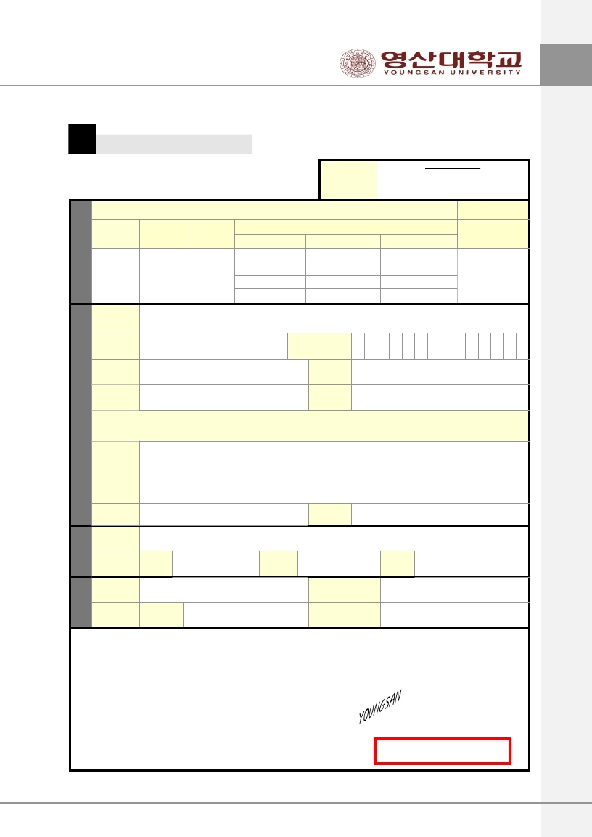

GLOBAL STANDARD | INDUSTRY SPECIFIC |
LOCAL NEEDS
) 고등학교 전문고교
라인제
※ 학생부 온라인 제공 비동의자(비대상교 포함)는 학생부 사본 1부(직인날인 필)를 본 대학교로 제출하시기 바랍니다.

아래 모든 항목에 반드시 체크하여 주시기 바랍니다 (✔표시)
(※모든 체크항목이“예”가 아닌 경우 입학지원이 취소될 수 있습니다)

복수지원 및 이중등록 불가

수시
모집

정시
모집

이중
등록

✔ 수시모집 등록에서 이중등록자(예치금 납부자 포함)가 있는 경우 등록기간내에 포기하지 않으면 이중등록 위반으로 입학이 무효됨
✔ 수시모집 합격자(등록후 환불자 및 충원합격 통지시 등록의사를 밝힌 자 포함)는 등록여부와 관계없이 모든 대학(전문대학, 산업대
학 포함)의 정시모집 및 추가모집에 지원할 수 없으며, 이를 위반한 경우 정시 지원이 취소됨

✔ 정시모집 일반학생 전형 지원자 중 (가)군 지원자는 입학전형 기간이 (가)군에 해당되는 타 대학에, (나)군 지원자는 입학정원이
(나)군에 해당되는 타 대학에, (다)군 지원자는 입학전형 기간이 (다)군에 해당되는 타 대학에는 지원할 수 없으며, 이를 위반한 경
우에는 늦게 지원한 원서는 취소됨 (4년제 정시모집 대학 중 모집기간“군”이 같은 2개 이상 대학(교육대학)에 복수지원 금지)
✔ 입학전형 시험 기간 군이 서로 다른 2개 이상의 대학에 이중으로 등록하여 입학할 경우 모든 대학의 입학이 무효가 됨
✔ 정시모집에 합격하고 등록(충원포함)한 자는 본교 및 타 대학 추가모집에 지원할 수 없으며, 이를 위반시 모든 대학 입학이 취소됨
✔ 정시모집 최종 등록마감 이후 입학 학기가 같은 모든 대학 신입생의 지원, 합격, 등록 상황을 전산 검색하여 복수지원 금지 및 이
중등록 금지 위반자에 대해서는 입학이 무효가 됨
✔ 입학학기가 서로 같은 2개 이상의 대학에 합격한 자는 최종적으로 하나의 대학에 등록하여야 하며, 이를 위반한 경우 모든 대학
의 입학이 무효됨
복수지원 및 이중등록 불가 유의사항을 확인하셨습니까?

수시 합격여부
◎ 예
◎ 아니오

✔ 본인은 2011학년도 수시모집에 지원하여 합격한 사실이 있습니까?

◎ 예

◎ 아니오

개인정보 제공 동의여부

(지원자 개인정보자료의 수집 및 이용목적)

✔ 수집된 개인정보 자료는 입학전형 이외의 다른 목적에는 절대 사용되지 않습니다.
✔ 입학전형 목적으로 수집된 개인정보자료는 일정 기간이 지나면 모두 삭제됩니다.
✔ 모집요강 및 유의사항을 확인하지 않아 발생하는 불이익은 본인의 책임입니다.
개인정보 수집, 이용, 제공에 동의하십니까?

◎ 예
◎ 아니오

본인 확인여부

✔ 이 원서는 본인에 의해서만 작성되어 지원할 수 있습니다. 차후 이를 위반한 경우에 문제가 발생할 수 있습니다

대입원서 작성자가 본인이 맞습니까?

◎ 예
◎ 아니오

지원자 성명

2010년

월

일

(자필서명)

※ 반드시 본인 성명과 자필서명를 하여 주시기 바랍니다.

26

· 2011학년도 정시 신입생 모집요강

2011학년도 정시모집
입시전형 일정표

1. 원서접수 : 2010.12.18(토) ~ 12.23(목) (인터넷접수,방문접수)

2. 실기고사
가. 대상 : ㉰군 실기우수자 지원자
(연기뮤지컬학과,시각영상디자인학과,실내환경디자인학과)
나. 일시 : 2011.01.21(금) 10:00 ~
다. 장소 : 부산캠퍼스 (세부사항은 추후 홈페이지 공고)

3. 합격자 발표 : 2011.01.28(금) 18:00 <예정>

4. 등록금고지서출력 : 2011.01.28(금) ~ 02.09(수)

5. 등록금 등록기간 : 2011.02.07(월) ~ 02.09(수)
(국민은행/부산은행/본교 재무팀)

6. 추가합격자 발표 : 2011.02.09(수) ~ 02.21(월)

2011학년도 정시 신입생 모집요강 ·

27

수 험 표
2011학년도 정시모집
수험번호 | *기록하지 마세요
지원학과 | ( ) 학과
성명
전형구분 | 정원내 | ㉮군 일반전형 |  | ( )
 |  | ㉯군 수능전형 |  | ( )
 |  | ㉰군 일반전형 |  | ( )
 |  | ㉰군 실기우수자
 |  | 연기뮤지컬학과 | 시각영상  디자인학과 | 실내환경  디자인학과
 |  | 자유연기 ( ) | 석고소묘 ( ) | 석고소묘 ( )
 |  | 특기 ( ) | 발상과표현 ( ) | 발상과표현 ( )
 |  |  | 사고의전환 ( ) | 사고의전환 ( )
 |  |  | 정물수채화 ( ) | 정물수채화 ( )
 | 정원외 | ㉰군 정원외 전형
영 산 대 학 교
GLOBAL STANDARD | INDUSTRY SPECIFIC |
LOCAL NEEDS

입시문의 및 기타안내

■ 입시안내

: 055-380-9111

■ 입시팩스

: 055-380-9563

■ 등록금 안내
■ 홈페이지주소
: 055-380-9025
: http://www.ysu.ac.kr
■ 장학제도 안내 : 055-380-9065
■ 입시홈페이지 : http://ipsi.ysu.ac.kr

■ 스쿨버스 안내 : 055-380-9066

■ 학생생활관(부산캠퍼스) 안내 : 051-540-7400~2
■ 학생생활관(양산캠퍼스) 안내 : 055-380-9701~2

■ 입학처 주소
: 경남 양산시 주남동 산150번지 영산대학교 입학처 <우 626-790>

